Dette gir oss teknotrøbbel
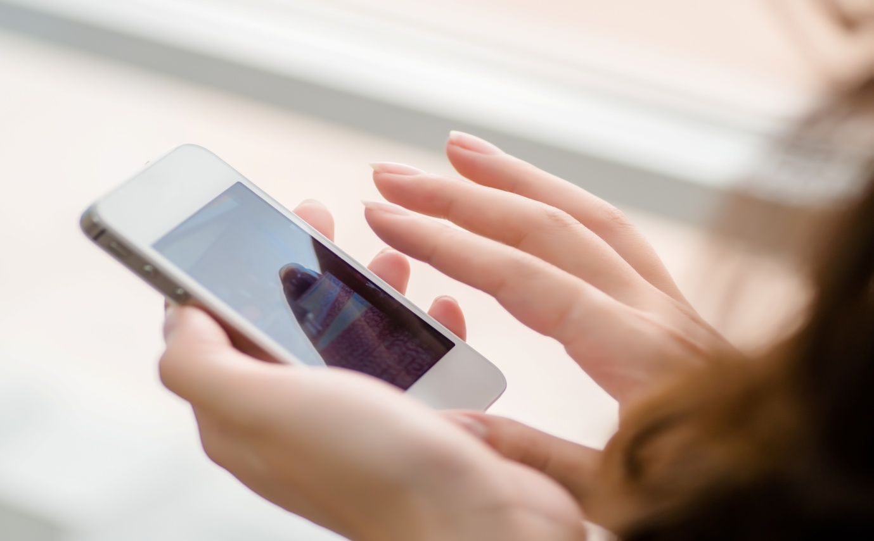

Nesten annenhver nordmann synes det er vanskelig å overføre innholdet fra den gamle mobilen til den nye, viser en undersøkelse YouGov har gjort for Elkjøp.
– For ti år siden var telefonnumre det eneste man trengte å overføre til en ny telefon. Det var en enkel sak, siden de lå på SIM-kortet, og ikke på mobilen. Nå for tiden lagrer vi i både dokumenter, bilder, musikk og kontakter i internminnet på telefonen, og da er det plutselig mer komplisert å bytte mobil, sier Torfinn Halvorsrud, som er nordisk salgsdirektør for ​Elkjøp.
Nordmenn kjøper ny mobil i gjennomsnitt annet hvert år. Men å få med seg alt innhold fra gammel mobil over til ny, er en operasjon hele 44 prosent av oss sliter med, viser Teknotrøbbel-undersøkelsen som ​YouGov har utført for Elkjøp.
– Å flytte data er vanskelig for folk som ikke er spesielt teknisk interessert – altså svært mange av oss. Normalkunden trenger kyndig hjelp, sier Halvorsrud.
Undersøkelsen kartlegger hva folk sliter med innen forbruksteknologi. Den viser blant annet at hver tredje nordmann synes det er vanskelig å koble sammen TV og lydanlegg og å installere og ta i bruk en ny laptop-PC .
52 prosent mener at forbruksteknologi er blitt så komplisert at det er vanskelig å henge med.
Flere ber om hjelp
Elektrokjedene merker folks frustrasjon i form av en økende pågang av kunder som trenger hjelp med de digitale enhetene sine.
– Stadig flere kommer til kundeservice med produkter de ikke forstår hvordan virker eller skal installeres, sier Halvorsrud.
Derfor hjelper Elkjøp kundene med klargjøring og installering av duppedittene de kjøper.
– Allerede nå velger én av ti som kjøper ny telefon hos oss å inngå en supportavtale. Da får de blant annet hjelp med å flytte over innholdet og en sikker backup av dataene. Om man skulle være så uheldig å miste eller ødelegge telefonen er fortsatt alt som var på telefonen ivaretatt i skytjenesten. Stadig flere ser fordelen med en slik avtale, og i løpet av året kommer det til å være dobbelt så mange som takker ja til hjelp, sier Halvorsrud.
Facebook tas også aktivt i bruk i som kanal for veiledning og opplæring av kunder.
– Det er typisk for utviklingen at betjeningen av Facebook-siden vår med over 230 000 følgere er flyttet fra markedsavdelingen til kundeservice. Spørsmålene blir betjent av produktspesialister, sier Halvorsrud.
Slik bytter du mobil
Espen Swang i ​Tek.no er trolig den journalisten i Norge som har testet flest mobiltelefoner. Han har oppskriften på hvordan man selv kan flytte innhold fra en mobiltelefon til en annen.
– Den enkleste løsningen for å sikre og overføre innholdet er å registrere telefonen din mot en tjeneste som tar backup. Denne muligheten finnes på alle moderne telefoner, sier Swang.
Bruker du en slik tjeneste, vil en kopi av telefonen din bli lagret på en skytjeneste.
– Når du tar i bruk din nye telefon kan du laste inn igjen denne filen, og pakke den ut. Da blir innholdet fra den gamle telefonen lagret på den nye, Swang.
Metoden gjør det ikke bare enklere å bytte mobil, men det sørger også for at du ikke mister bilder eller viktige meldinger selv om telefonen skulle bli borte eller ødelagt.
– Ikke alle er fortrolige med å bruke skytjenester. Men det finnes også apper som kan hjelpe deg med overføringen, sier Espen Swang.
Dersom du skal bytte til en mobiltelefon av et annet merke kan du likevel få trøbbel. Det er for eksempel mye enklere å bytte mellom to iPhone-er eller to Android-mobiler, enn det er å bytte fra Android til iPhone eller Windows Mobile.
– Bytter du operativsystem blir operasjonen plutselig litt mer komplisert. I disse tilfellene er det større sjanse for at du trenger hjelp, sier Torfinn Halvorsrud i Elkjøp.
Dette synes folk er vanskelig:
Overføre innholdet fra den forrige mobiltelefonen til den neste: 44 %
Koble sammen TV og lydanlegg: 34 %
Installere og ta i bruk en ny laptop: 33 %
Legge inn musikk på mobiltelefon eller nettbrett: 31 %
Synkronisere innholdet på telefon og nettbrett: 31 %
Ta godt vare på mine data (bilder/film/annet): 31 %
Bruke smartfunksjonenen på min smart-TV: 30 %
Strømme musikk fra mobiltelefonen/nettbrett til lydanlegget: 30 %
Installere og ta i bruk et nytt nettbrett: 28 %

